EJERCITACION

Ubuntu : Comando df

Se visualiza la Información de Almacenamiento de Disco Duro en columnas Filesystem, 1k-blocks, Used, Available, Use%, Mounted on

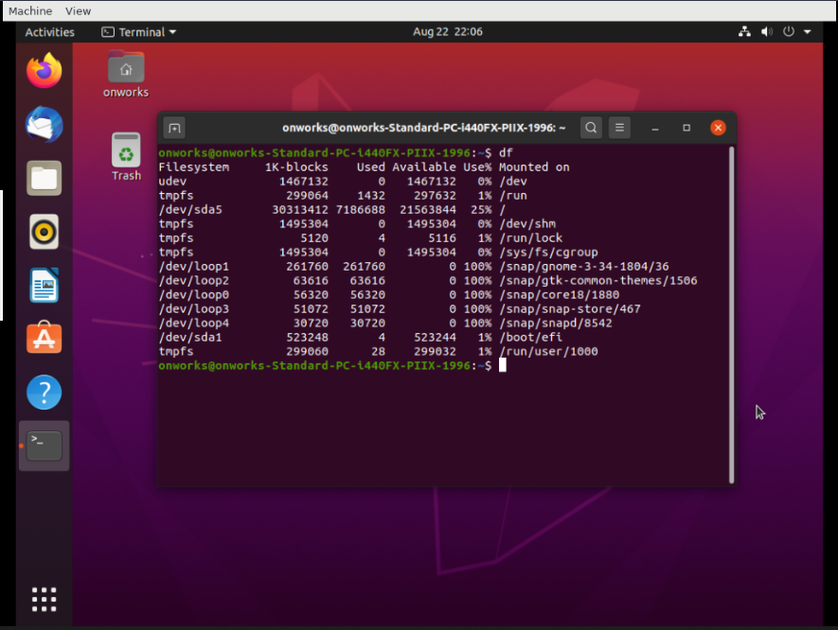

Comando top

En es similar al Administrador de Tareas de Windows nos muestra los procesos que está ejecutando el sistema operativo Ubuntu

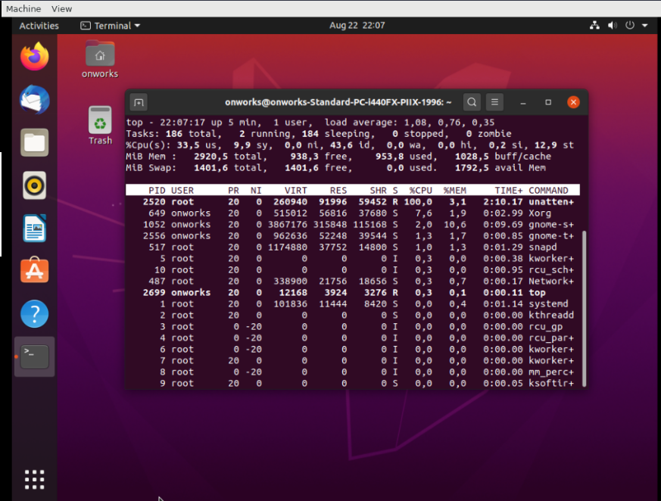

Windows 10

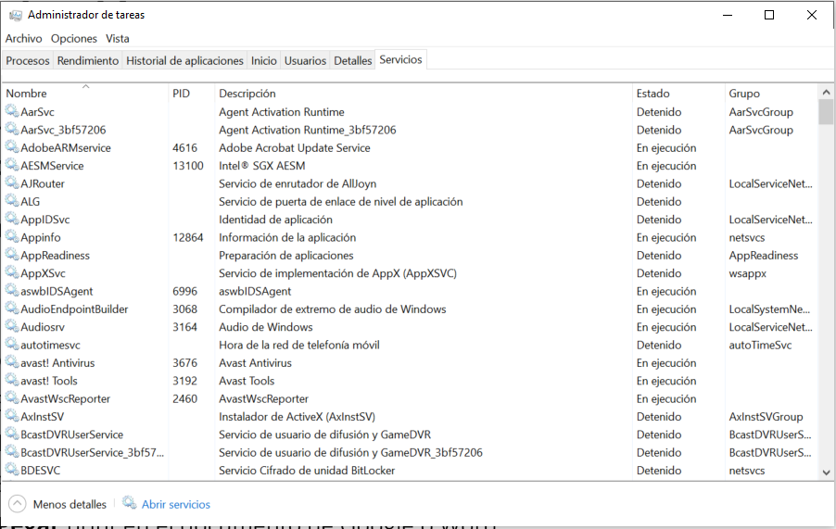

Respuestas

Comparación con el SO actual-Manjaro

Dentro de la interfaz principal se evidencia un cambio notorio entre los botones de entrada y la ubicación de algunos programas, aunque ambos sistemas, tanto Windows como Manjaro me pareció que tenían una interfaz amigable, un poco similar por lo que no tuvimos tanto dificultad en acceder a la interfaz o digitar los comandos y ver qué ocurría.

Función comando df: el comando df muestra el espacio en disco utilizado por el sistema de ficheros. Si el comando se utiliza sin argumentos, devuelve el espacio usado y disponible en todos los sistemas de ficheros montados.

Función comando top: el comando top te permite ver las tareas del sistema que se ejecutan en tiempo real. Proporciona un buen resumen de tu sistema para verificar rápidamente si algo se destaca que pueda estar causando problemas con tu sitio web o servidor.